16.06.2020

**Temat: W górach**

**Cele zajęć:**

- rozwijanie mowy, wzbogacanie słownictwa

- wdrażanie do uważnego słuchania

- liczenie w zakresie 5 i więcej

- rozwijanie umiejętności dodawania i odejmowania

- rozwijanie sprawności manualnej

- wspieranie naturalnej potrzeby ruchu dziecka poprzez zabawę ruchową

- rozwijanie umiejętności stosowania przyimków miejsca

**Przebieg zajęć:**

1. Rozmowa na temat gór:

- Czy byłeś/byłaś kiedyś w górach?

- Co można robić w górach latem, a co zimą?

- Znasz jakieś góry/pasma górskie w Polsce?

- A wiesz, że my mieszkamy w górach? W Górach Świętokrzyskich, które są najniższymi w naszym kraju.

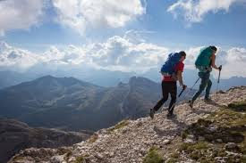 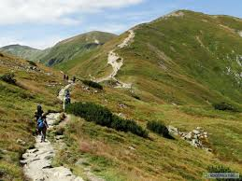

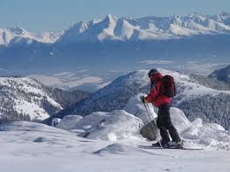 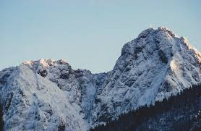

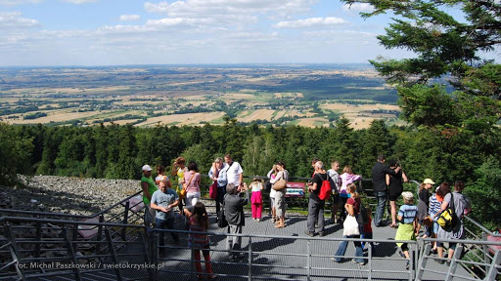

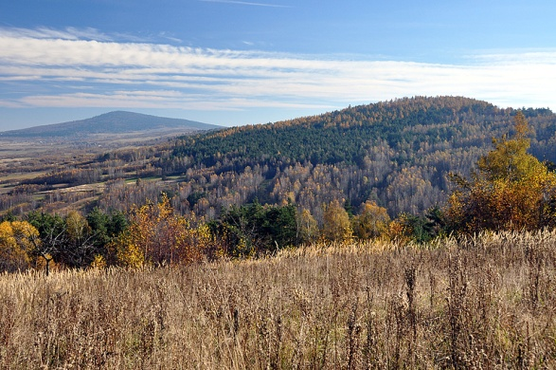 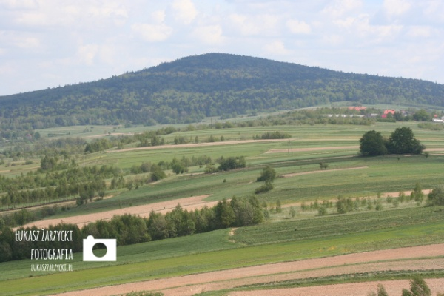

Góry Świetokrzyskie

1. Słuchanie fragmentu wiersza H. Ożogowskiej „Na hali”

*Na hali, na hali,*

*Na zielonej hali*

*Słychać, że już owce*

*Górale wygnali.*

*Pasą się owieczki,*

*Brzękają dzwoneczki,*

*Lecą aż pod Giewont*

*Góralskie piosneczki. (…)*

1. Rozmowa na temat wiersza:

- Gdzie pasą się owce?

- Co to jest hala?

- Jak nazywają się mieszkańcy gór?

- Co mają na szyjach owce?

- Jak myślisz, kim może być baca? (pasterz owiec)

- Co to jest Giewont? (najwyższy szczyt Tatr)

- Co leci pod Giewont?

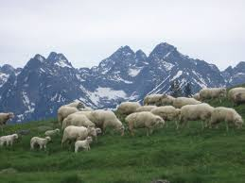 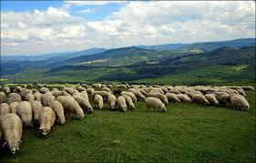

Owce na hali

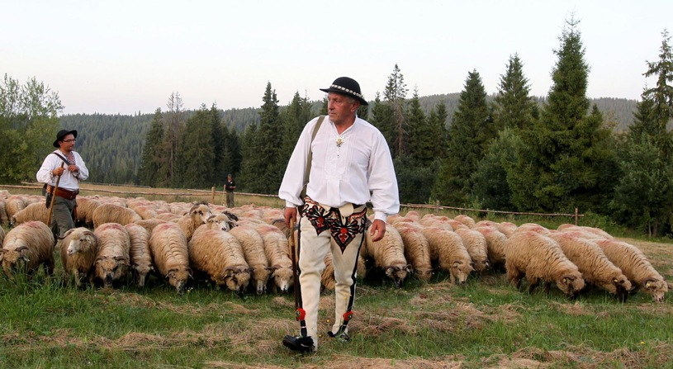

Owce z bacą

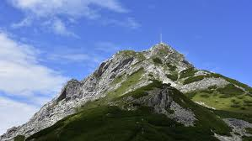 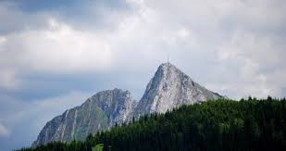

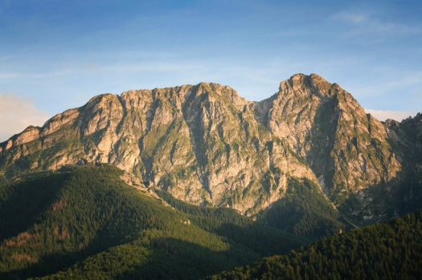

Giewont

1. Zabawa „Liczymy owieczki”

Dziecko bierze sobie sześć klocków tej samej wielkości i kształtu (ewentualnie wycinamy z papieru), głośno je licząc.

Rodzic opisuje sytuacje, a dziecko ilustruje je za pomocą klocków.

- Baca miał sześć owieczek. (Dziecko kładzie przed sobą sześć klocków). Trzy owieczki ostrzygł. (Odsuwa trzy klocki). ile owieczek do ostrzyżenia mu jeszcze zostało? (Dziecko udziela odpowiedzi po policzeniu pozostałych klocków).

- Baca miał trzy owieczki. (Dziecko kładzie przed sobą trzy klocki). Dokupił jeszcze dwie owieczki. (Dokłada dwa klocki). ile ma teraz owieczek? (Dziecko liczy wszystkie klocki i udziela odpowiedzi).

- Baca miał pięć owieczek. (Dziecko układa przed sobą piec klocków). Cztery owieczki sprzedał znajomemu. (Odsuwa cztery klocki). ile owieczek mu zostało? (Dziecko liczy klocki i udziela odpowiedzi).

Oczywiście możemy wymyślać inne sytuacje, z innymi wariantami, np. Baca miał sześć owieczek, sprzedał cztery…, Baca miał trzy owieczki, dokupił jedną, itp.

1. W górach - kolorowanka (na następnej stronie)
2. Zabawa ruchowa „Ciepło, zimno”

Chowamy wybrany przedmiot w pokoju , w jakimś miejscu, np. za książkami, pod biurkiem, za kwiatkiem, obok lampy, itp. Zadaniem dziecka jest odnaleźć przedmiot. Kiedy dziecko jest blisko przedmiotu, mówimy: „Ciepło”, kiedy jest dalej, mówimy „Zimno”. Po znalezieniu przedmiotu dziecka określa jego położenie używając właściwych przyimków miejsca: za, pod, przed, miedzy, obok, nad, na, w.

